**Лабораторная работа 7.**

**Основные понятия теории графов.**

***Граф*** это множество точек или вершин и множество линий или ребер, соединяющих между собой все или часть этих точек. *Вершины*, прилегающие к одному и тому же ребру, называются *смежными*.   
Если *ребра* ориентированны, что обычно показывают *стрелками*, то они называются *дугами*, и граф с такими ребрами называется ***ориентированным графом***.   
Если *ребра не имеют ориентации*, граф называется ***неориентированным***.

**Граф**

Графы обычно изображаются в виде геометрических фигур, так что вершины графа изображаются точками, а ребра - линиями, соединяющими точки (рис. 2.15).

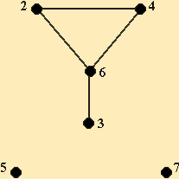

Рис. 2.15

*Петля* это дуга, начальная и конечная вершина которой совпадают.

*Простой граф* граф без кратных ребер и петель.

*Степень вершины* это удвоенное количество петель, находящихся у этой вершины плюс количество остальных прилегающих к ней ребер.

*Пустым* называется граф без ребер. *Полным* называется граф, в котором каждые две вершины смежные.

**ПУТИ, МАРШРУТЫ, ЦЕПИ и ЦИКЛЫ.**

***Путь*** в ориентированном графе — это последовательность дуг, в которой конечная вершина всякой дуги, отличной от последней, является начальной вершиной следующей.

*Вершины* v0, vn называются *связанными данным путем* (или просто связанными). Вершину v0 называют *началом*, vn - *концом* пути. Если v0 = vn, то путь называют ***замкнутым***. Число ***n*** называется *длиной* пути.

***Маршрут*** в графе путь, ориентацией дуг которого можно пренебречь.   
***Цепь*** маршрут, в котором все ребра попарно различны.  
***Цикл*** замкнутый маршрут, являющийся цепью.

Маршрут, в котором *все вершины попарно различны*, называют ***простой цепью***. Цикл, в котором *все вершины, кроме первой* и *последней*, *попарно различны*, называются ***простым циклом***.

**Граф отношения делимости**

Построим граф, изображающий отношение делимости на множестве ***{1,2,3,4,5,6,7,8,9,10}***. Принцип такой: если от одного числа до другого есть цепь, ведущая вверх, тогда второе число делится на первое (рис. 2.16).

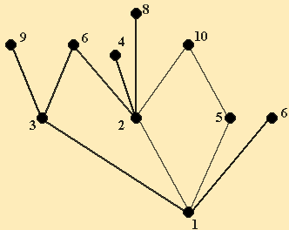

Рис. 2.16

**ПОДГРАФЫ**

***Подграф графа*** это граф, являющийся *подмоделью* исходного графа, т.е. подграф содержит некоторые вершины исходного графа и некоторые ребра (только те, оба конца которых входят в подграф).

*Подграф, порожденный множеством вершин* ***U*** это подграф, множество вершин которого - ***U***, содержащий те и только те ребра, оба конца которых входят в ***U***.

Подграф называется ***остовным*** подграфом, если множество его вершин совпадает с множеством вершин самого графа.

**Связность графа**

Граф называется ***связным***, если любая пара его вершин связана.   
*Связными компонентами* графа называются подграфы данного графа, вершины которых связаны.

**Деревья**

***Дерево*** — это связный граф без циклов.  
Деревья особенно часто возникают на практике при изображении различных иерархий. Например, популярны генеалогические деревья.

**Генеалогическое дерево**

На рисунке 2.17 показано библейское генеалогическое дерево.

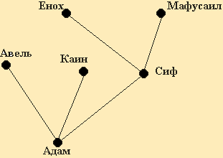

Рис. 2.17

Граф без цикла называется ***лесом***. Вершины *степени 1* в дереве называются ***листьями***.   
Деревья - очень удобный инструмент представления информации самого разного вида.   
Деревья ***отличаются*** от простых графов тем, что ***при обходе дерева невозможны циклы***. Это делает графы очень удобной формой организации данных для различных алгоритмов. Таким образом, понятия дерева активно используется в информатике и программировании.

Очевидно, что графический способ представления графов непригоден для ПК. Поэтому существуют другие способы представления графов.

В теории графов применяются

1. **Матрица инцинденций**. Это матрица ***А*** с ***n*** строками, соответствующими вершинам, и ***m*** столбцами, соответствующнго рёбрам. Для ориентированного графа столбец, соответствующий дуге ***(х,y)*** содержит - ***1*** в строке, соответствующей вершине ***х*** и ***1***, в строке, соответствующей вершине ***у***. Во всех остальных ***0***. Петлю, т.е. дугу ***(х,х)*** можно представлять иным значением в строке ***х***, например, ***2***. Если граф неориентированный, то столбец, соответствуюший ребру ***(х,у)*** содержит ***1***, соответствующие ***х*** и ***у*** и нули во всех остальных строках.
2. **Матрица смежности**. Это матрица ***n×n*** где ***n*** - число вершин, где ***bij = 1***, если существует ребро, идещее из вершины х в вершину у и ***bij = 0*** в противном случае.

Составим матрицы инциндентности и смежности для следующего непрерывного графа (рис. 2.18)

|  |  |  |
| --- | --- | --- |
| http://matmetod-popova.narod.ru/theme213/picture2_13_4.gif  Рис. 2.18 | Матрица инцидентности  http://matmetod-popova.narod.ru/theme213/matrix_incidence.GIF | Матрица смежности  http://matmetod-popova.narod.ru/theme213/matrix_adjacency.GIF |

РЕШИТЬ ЗАДАЧИ:

Составьте матрицы инцидентности и смежности для следующих графов:

|  |  |
| --- | --- |
| http://matmetod-popova.narod.ru/theme213/exercise1.GIF | http://matmetod-popova.narod.ru/theme213/exercise2.GIF |
| рис. 2.19 | рис. 2.20 |
| http://matmetod-popova.narod.ru/theme213/exercise3.GIF | http://matmetod-popova.narod.ru/theme213/exercise4.GIF |
| рис. 2.21 | рис. 2.22 |
| http://matmetod-popova.narod.ru/theme213/exercise5.GIF |  |  |  |
| рис. 2.23 |  |  |  |